**ТЕМА: ДЕМОКРАТИЧНА ДЕРЖАВА.**

**Очікувані результати діяльності учнів:**

• Знання і розуміння: знає зміст основних понять: демократія, громадянське суспільство, громада,

• Вміння і навички: може розтлумачити головні принципи демократії; оцінює роль громадських організацій, різних форм активності громадян у

Розвиває здатність взаємодіяти зорганами державної влади та місцевого самоврядування.

**Хід уроку**

**I. ОРГАНІЗАЦІЙНИЙ МОМЕНТ УРОКУ**

Повідомлення мети та цілей уроку.

**ІІ. МОТИВАЦІЯ НАВЧАЛЬНОЇ ДІЯЛЬНОСТІ**

Ви перебуваєте на початку важливого шляху, і для того, щоб шлях був успішним, треба визначити, чого ви очікуєте від роботи на цьому уроці.

**Вправа «Корабель очікувань»**

Учитель. Ваші очікування, які ви записали на стікерах прикрипіть на вітрила нашого корабля. Коли його вітрила напнуться вітром – ми вирушимо у подорож «Демократична держава».

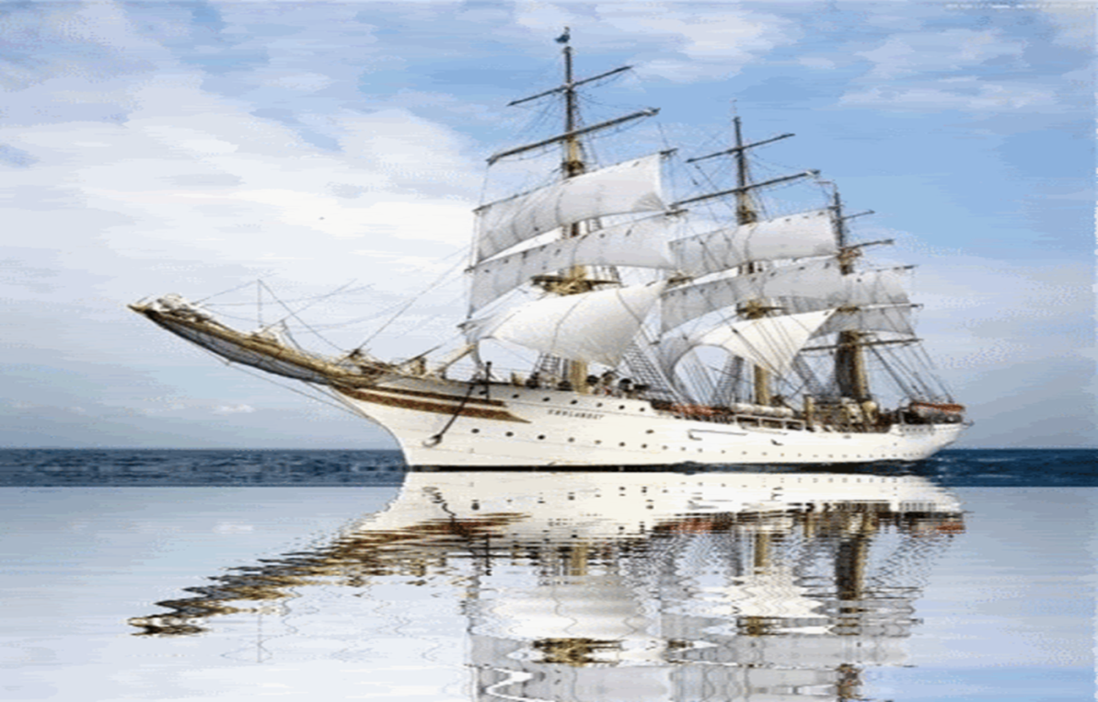

**Метод «Коло думок»**

1. Проаналізуйте вислови.

1) Демократія - це не влада більшості, а захист меншості. (А. Камю)

2) Демократія пропонує правити кожному з нас, тобто, всі ми маємо владувтручатися в суспільні справи. (X. Ортега-і-Гассет)

3) Воля народу найкращий закон. (У. Грант)

**Практичне завдання:** Зберіть усі можливі варіанти визначення терміну «демократія» та узагальніть їх. Завдання і визначення в конвертах.

**Формування поняття**

Демократія — це слово походить з часів Давньої Греції і в перекладі з

грецької означає «владу народу». У ранній період свого існування в Давній Греції демократією вважали особливу форму або різновид організації держави,за якої влада належить не одній особі (монарху чи тирану), і не групі осіб (аристократам чи олігархам), а усім громадянам, що користуються рівнимиправами на управління державою.

**ІІІ. ВИВЧЕННЯ НОВОГО МАТЕРІАЛУ**

**Бесіда**

1. Хто є носієм і джерелом влади в Україні? Який правовий документ

зафіксував це положення?

2. У чому полягає роль конкретної людини у демократичному суспільстві?

3. Чи є Україна демократичною державою? Доведіть.

**Завдання: Робота із схемами.**

Слухаючи розповідь учителя, складіть схему «Основні ознаки демократії».

Учитель. У демократичній державі забезпечується верховенство права і незалежність правосуддя.

**Проблемне завдання:**

* Які відомі вам форми народовладдя (демократії)?
* Робота зі схемою.
* Використовуючи додаткові джерела інформації, складіть схему «Форми народовладдя (демократії)».

**Метод «Мозковий штурм»**

1-ша група. Визначити переваги безпосередньої демократії.

2-га група. Визначити недоліки безпосередньої демократії.

3-тя група. Визначити переваги представницької демократії.

4-та група. Визначити недоліки представницької демократії.

**Запитання**

Які умови необхідно забезпечити в суспільстві для існування демократії?

**Робота з таблицею. Завдання:**

Використовуючи хаотичну додаткову інформацію матеріал поданий на кольорових флаєрах, складіть порівняльну таблицю. Обгрунтуйте свої твердження.

**«Переваги і недоліки демократії».**

Орієнтовний вигляд таблиці

|  |  |
| --- | --- |
| **Переваги демократії** | **Недоліки демократії** |
| Безпосередня демократія | Представницька демократія |
|  |  |

**Переваги демократії**

Забезпечує найбільш повну участь членів даного суспільства в управлінні своїм суспільним життям.

Народ обирає представників і можеперіодично їх замінювати.

Народ має право брати участь у розробленні та прийнятті законів

Завдяки простій передачі повноважень воля усього суспільства може бути зосереджена в одній установі, а його сила використана на суспільні цілі.

Зміцнює довіру народу до інститутіввлади.

Забезпечує компетентність і відповідальність осіб, що здійснюють

владу й управління.

Виключає або зводить до мінімуму відчуження народу від інститутів влади.

Забезпечує багатопартійність та існування опозиції.

Перекриває шлях для зростання бюрократії.

Існує юридична гарантія прав меншин.

**Недоліки демократії**

Народ, «більшість» може правити тиранічними способами; свобода

особистості, інтереси меншості можуть обмежуватися «самовладдям народу», «тиранією більшості».

Створює умови для узурпації влади бюрократією.

Низька ефективність управлінської діяльност.і

Більшість громадян виявляє політичну ініціативу лише під час виборів раз у декілька років, обмежуючи рамки своєї участі в прийнятті рішень.

Недостатня компетентність рішень, які приймаються.

Делегування влади своїм представникам сприяє відстороненню

мас від влади і втрати контролю над тим, наскільки адекватно представлені їхні інтереси

Тривалі дискусії під час колективного прийняття рішень.

Зниження персональної відповідальності за наслідки всенародно прийнятих рішень.

**Робота з текстом**

**Опрацювавши відповідні статті Конституції України, визначте конституційні основи демократії в Україні.**

**Міні прес-конференція (рольова гра)**

Запрошені представники Верховної Ради України, Президент України,

науковці, кореспонденти газет «Голос України», «Урядовий вісник».

Цифри на стікерах пропонують вам зайняти місце в групах. На партах знаходяться номери робочих груп.

**План проведення**

**І група.**

1. Історія виникнення демократії (від імені Голови Верховної Ради України. Виступає учень).

Запитання кореспондентів

1) Як пов’язані між собою демократія і парламентське правління?

2) Як нормативні документи гарантують політичні права?

**ІІ група.**

2. Демократичний політичний режим. Характерні ознаки демократичного режиму. Політичний статус особистості (від імені науковця виступає учень).

Запитання кореспондентів

1) Основні передумови формування демократичного суспільства в Україні.

2) Від яких критеріїв залежить динамізм демократичних процесів в Україні?

**ІІІ група.**

3. Вибори як інструмент демократії. Виборчі системи в світі (в ролі депутата ВРУ виступає учень).

Запитання кореспондентів

1) Які посади є виборними в Україні?

2) Хто володіє виборчим правом?

3) Чому в демократичній державі потрібні вибори?

4) Чи завжди проведення виборів свідчить про наявність демократії в державі?

**IV. ПІДСУМКИ УРОКУ**

**Метод «Прес».**

Демократія відіграє ……….. у розвитку суспільства.

Від її повноти залежить розвиток усіх сфер ……

Чи являються права та свободи основою демократії ?

Масмедіа в демократичному суспільстві – це …..

Демократична держава – це ……….

Чи можуть існувати у демократичній державі приватні масмедіа ?

Сьогодні в Україні відбувається процес розбудови держави, утвердження демократії. Отже, те, якою буде наша держава, залежить від нас, оскільки саме ви і є її майбутнім.

**V. ДОМАШНЄ ЗАВДАННЯ**

1. Опрацювати відповідний матеріал у додаткових інформаційних джерелах.

2. Скласти запитання для опитування громадської думки за темою:

«Перспективи утвердження демократії в Україні»;

1. Провести опитування в селі і з’ясувати кількість респондентів, які підтвердили або спростували існування демократії в Україні.